ПЗ-08. Информационный обмен: связи и контракт
Связь бизнеса, данных и приложений

Цель и результат
Описать конкретный обмен и предложить правила повтора, подтверждения и обработки конфликта.
Вы освоите: Вы отличите данные сообщения, хозяйственную операцию, подтверждение доставки и подтверждение смысла.
Повторить: Л4: 40–57; Л3: 57–62.
Исходные материалы: К02–К06; ПЗ-5–ПЗ-7.
Сдать: Схема текущих потоков, три строки реестра обменов, проект карточки одного обмена и пример сообщения; 3–4 страницы.
Бланк: Answers/Answer_PZ08.docx. Готовый запрос с условиями: Prompts/Prompt_PZ08.txt.

Пять шагов

1. Покажите AS-IS
Нарисуйте APP-01 → общая папка → APP-03 и APP-02 → Р03/APP-03; подпишите передаваемые сведения. Укажите ручное сопоставление.
Пример предметного результата: На стрелке — «строки выдачи OP, корм, группа, кг», а не «интеграция».

2. Опишите три потока
Для файла выдач, подтверждения и отчёта заполните отправителя, получателя, событие и контроль результата. Отметьте неизвестную периодичность там, где она не задана.
Пример предметного результата: Р02 → Р03: подтверждение OP; факт доставки сообщения не гарантирует истинность количества.

3. Составьте проект контракта
Для передачи выдачи задайте обязательные поля, устойчивый ключ, допустимые статусы, ответ на точный повтор и конфликт. Раздел называйте TO-BE.
Пример предметного результата: Точный повтор: одна операция; конфликт: ни один спорный вариант не попадает в окончательный итог.

4. Заполните конкретное сообщение
Дайте JSON либо таблицу полей для OP-101: дата, склад, корм, группа, количество, единица, статус, message_id. Синтаксис JSON не должен быть обязательной целью ПЗ.
Пример предметного результата: operation_id=OP-101, quantity_kg=100, status=confirmed; message_id при повторе другой.

5. Проверьте сложный случай
Разберите потерю ответа: повтор или запрос статуса с тем же OP. Не объявляйте тайм-аут доказательством неисполнения и не выдавайте проектную модель за испытанный сервер.
Пример предметного результата: Смена message_id не должна создавать новую выдачу.

Содержательная диагностика
Критерий: повтор доставки не создаёт новый факт. M01/M03 показывают, почему ключом хозяйственного учёта не может быть message_id. Решение требует сохранения ключа в источнике, сообщении и получателе.

Промпт: запросить результат, а не отчёт о действиях
Ты помогаешь выполнить учебное задание по архитектуре предприятия. Используй только переданные К-условия и мои результаты. Составь реестр трёх потоков AS-IS и отдельно проект контракта одного обмена TO-BE. Дай один заполненный пример сообщения. Объясни новое сообщение, точный повтор, конфликт и потерю ответа. Не утверждай, что API уже существует или испытан.
Форма результата: AS-IS: потоки: Источник → получатель, Что передаётся, Событие / контроль; TO-BE: карточка обмена: Пункт, Проектное правило.
Пиши о предприятии и решении, а не о том, как выполнено задание. Для факта укажи К-источник; для вывода — основание; предложение отдели от AS-IS. Неизвестное: «не указано в исходных данных». Не придумывай интервью, измерения, API, внедрение и успешные тесты. Не заполняй мои фактические наблюдения и индивидуальный ответ за меня. Если входных данных не хватает, перечисли конкретные пробелы вместо фиктивного результата.
Не переносите в ответ: «Обмен настроен» нельзя писать без настройки и испытания; здесь сдаётся конкретный проект контракта.

Полностью заполненный учебный образец
Ниже — один допустимый вариант решения базового кейса. В своём ответе сохраните форму и основания, но отвечайте на новое условие самостоятельно. Контрольные наблюдения автора не выдавайте за собственный запуск.

AS-IS: потоки
Источник → получатель | Что передаётся | Событие / контроль
Р01/APP-01 → T03 → Р03 | Файл выдач DOC-02 | Конец смены; отдельного устойчивого ответа о приёме нет, К03.
Р02/APP-02 → Р03 | Подтверждения DOC-03 | После проверки факта; сопоставление вручную.
Р03/APP-03 → Р04 | Свод DOC-04 | После сверки; признак полноты автоматически не формируется.

TO-BE: карточка обмена
Пункт | Проектное правило
Идентичность | operation_id обозначает один факт; message_id — доставку.
Обязательные поля | OP, дата, склад, feed_code, group_code, quantity_kg, единица, статус и источник.
Новая корректная запись | Сохраняется с известным состоянием и возвращаемым результатом приёма.
Точный повтор | Не добавляет хозяйственный факт; возвращает известный статус OP.
Конфликт | Не перезаписывать молча; сохранить варианты, передать Р02.
Потеря ответа | Запросить статус или ограниченно повторить с тем же OP; не генерировать новый OP.

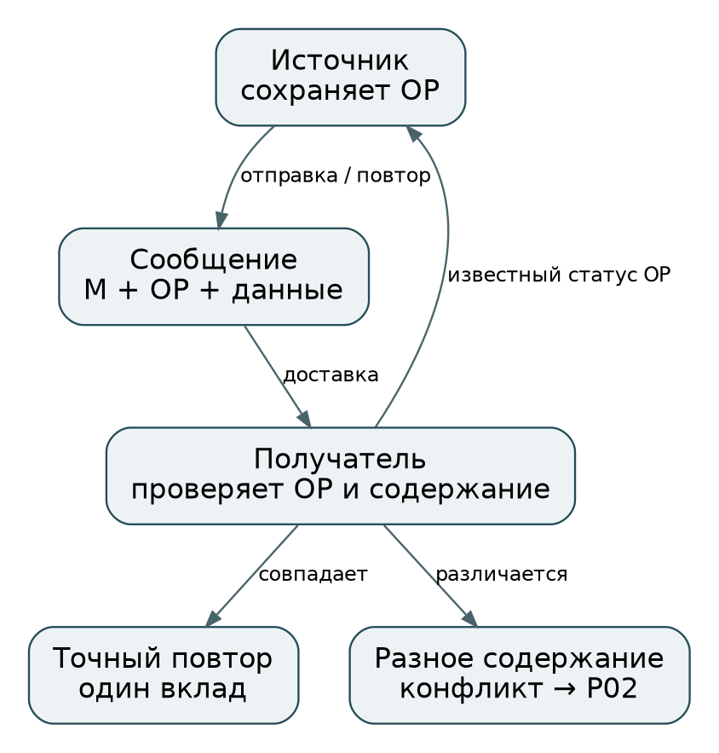
Рисунок ПЗ-08. Образец представления; редактируемая версия в Diagrams/pz08_exchange.drawio.
Пример payload: {"message_id":"M01","operation_id":"OP-101","date":"2026-10-01","warehouse":"C01","feed_code":"F01","group_code":"G01","quantity_kg":100,"status":"confirmed"}. Это проект формы обмена; в AS-IS используется файл. Подтверждение приёма системой не заменяет полномочие Р02 подтвердить физическую выдачу.

Новый случай: покажите перенос знания
Получатель сохранил OP-101, но ответ потерян. Отправитель создаёт новый OP-201 и отправляет те же 100 кг. Какой дефект возникает и где исправлять?
Ответ: измените конкретную строку, правило или связь и объясните последствие в 3–5 предложениях. Общий совет «усилить контроль» не заменяет изменение.

Оценка: 10 рабочих баллов
3 — три текущих потока названы с данными, ролями и событием передачи.
3 — проект контракта различает новый факт, повтор и конфликт.
2 — сообщение заполнено и ключ сохранён через домены.
2 — потеря ответа разобрана без нового OP и ложного вывода о неисполнении.

Проверка готовности
□ Все стрелки подписаны составом данных.
□ AS-IS не выдаётся за уже реализованный API.
□ message_id и operation_id различаются.
□ Контроль доставки отделён от подтверждения хозяйственного факта.
□ В файле показан сам результат; источники и допущения различимы. □ Есть ответ на новый случай. □ Открывается основной файл, а для ПЗ-12 — также рабочая модель.
После загрузки в СДО завершите отправку и проверьте статус. Срок и допускаемые расширения задаёт преподаватель для вашей группы.

